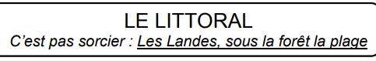
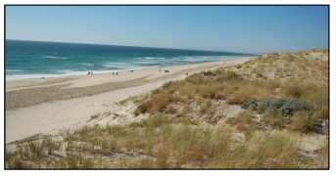
Correction
2- L’Océan Atlantique
3-Dans La Nouvelle Aquitaine.
C’est aussi notre région
4- des dunes
5-On utilise des barrières(les ganivelles) et des plantes (les Oyats)
6-Complète le schéma :
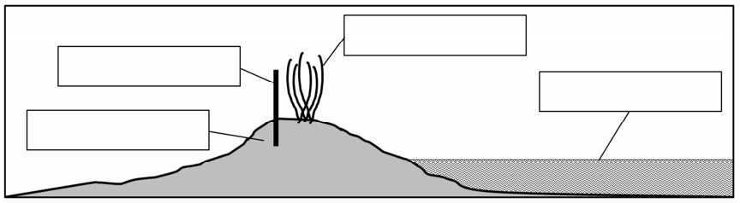
La dune de sable
L’Océan
Plantes : les Oyats
Barrières :Ganivelles
7-La Dune du Pilat qui se situe près d’Arcachon
8- si tu as regardé la vidéo jusqu’à la fin :
Quels conseils donnerais-tu aux touristes qui sont sur les plages pour protéger nos dunes ?

Marcher sur les sentiers qui traversent les dunes pour arriver à l’océan.
Ne pas arracher les barrières installées.
Ne pas arracher les plantes.
Ne pas grimper sur la dune, et ne pas rouler sur les dunes pour jouer.

